Министерство науки и высшего образования Российской Федерации

Федеральное государственное бюджетное образовательное учреждение высшего образования «Тихоокеанский государственный университет»

Высшая школа кибернетики и цифровых технологий

ОТЧЕТ ПО ЛАБОРАТОРНОЙ РАБОТЕ №2

ПО КУРСУ «ОСНОВЫ ПРОГРАММНОЙ ИНЖЕНЕРИИ»

«АВТОМАТИЗАЦИЯ СБОРКИ И РАЗРАБАТЫВАНИЯ (CI/CD)»

Выполнил: студент 2 курса группы ПО(б)-31

Корейбо Дмитрий Алексеевич

Проверил: ассистент ВШ КЦТ

Балабасова Алиса Дмитриевна

Хабаровск 2025 г.

Задания:

1. Автоматизировать любой проект с помощью GitHub Actions.

2. Автоматизировать любой проект с помощью Jenkins (или другого CI/CD на выбор).

3. Проверить работу при внесении изменений (скриншоты до/после).

Ход работы:

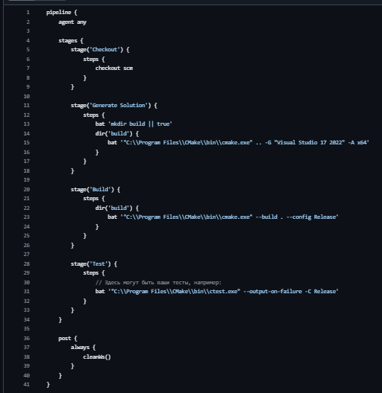

Мой Jenkinsfile

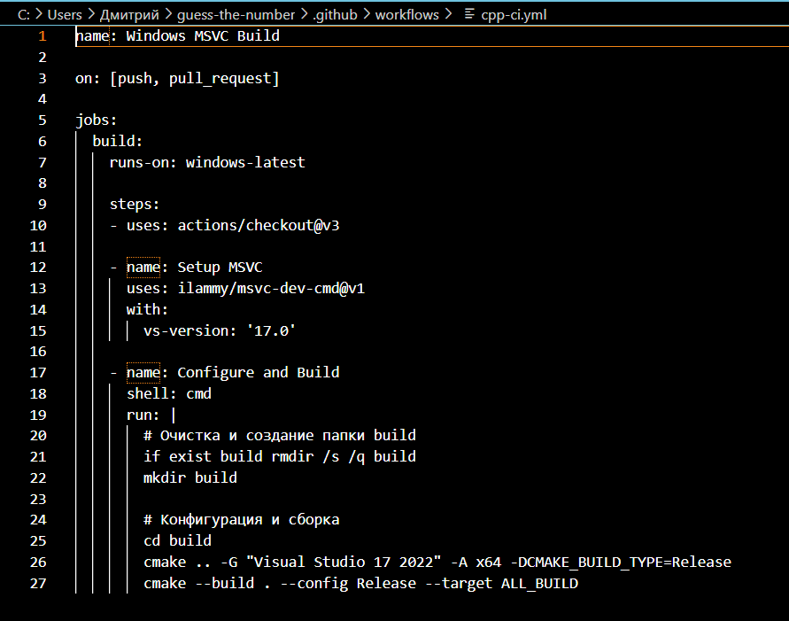

Файл cpp-ci.yml

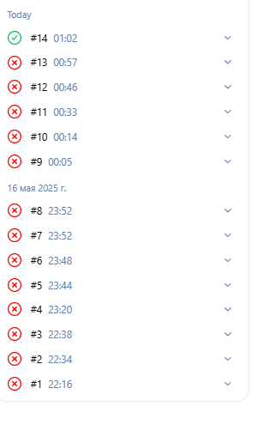

Попытки настройки дженкинс файла

